Система дистанционного обучения (ДО) основана на Интернет-технологии, обеспечивающей открытый доступ в систему как обучающихся, так и преподавателей на любом уровне - внутривузовском, национальном и мировом.
Преимущества дистанционного обучения перед очным обучением заключается главным образом в возможности преподавателей разрабатывать и представлять на рынок курсы, востребованные в регионах. Таким образом, слушатели, проживающие в городах, не имеющих нашего филиала, получают возможность освоения качественного и актуального образования.
  - дистанционном обучении главным критерием оценки усвоения курса является не способность студента воспроизвести лекционный текст (или текст учебника), а возможность обучающегося по окончании использовать полученные знания на практике. Это достигается сочетаем различных структурных элементов курса.

1.1. Структурные элементы дистанционного обучения
1.1.1. Лекция
Лекция является основной частью курса и содержит непосредственную информацию для освоения. Знакомясь с текстом, студент получает новые знания, четко структурированные по темам и разделам.
Элемент лекция строится по принципу чередования страниц с теоретическим материалом и страниц с обучающими тестовыми заданиями и вопросами.
Таким образом, можно оценить уровень освоения материала и принять решение о допуске студента к дальнейшим частям обучения и следующим лекциям.
Так как при дистанционном обучении, чтение лекций – самостоятельный процесс для студента, рекомендуется делать их короткими, так, чтобы в каждой затрагивалась одна новая проблема. Это позволяет сделать курс более эффективным и четко структурированным.
1.1.2. Тесты
Тестирование студентов в процессе обучения позволяет оценить уровень освоения материала, принять решения о допуске к следующей теме (промежуточный контроль) или, в случае с итоговым контролем – о завершении обучения по курсу.

Тестовые задания могут быть:
- в закрытой форме (множественный выбор);
- с выбором: Да/Нет, верно/не верно;
- предполагающие короткий текстовый ответ;
- на соответствие;
- развернутый.

Все вопросы хранятся в базе данных и могут быть в последствие использованы снова в этом же курсе (или в других). На прохождение теста может быть дано несколько попыток, при необходимости можно установить лимит времени на работу с тестом.

1.1.3. Задания (самостоятельная работа)

Преподаватель может ставить задачи, которые требуют от студентов ответа в электронной форме. Выполнением задания становится создание и загрузка на сервер файла или письменный отчет (реферат, эссе и др.).

Преподаватель может оперативно проверить сданные студентом файлы или тексты, прокомментировать их и, при необходимости, предложить доработать в каких-то направлениях. Если преподаватель считает это необходимым, он может открыть ссылки на файлы, сданные участниками курса, и сделать эти работы предметом обсуждения других студентов.

Если это разрешено преподавателем, каждый студент может сдавать файлы неоднократно – по результатам их проверки; это дает возможность оперативно корректировать работу обучающегося, добиваться полного решения учебной задачи.

1.1.4. Чат(беседа)

Предназначен для организации дискуссий или консультаций в режиме реального времени. Пользователи системы имеют возможность обмениваться текстовыми сообщениями, доступными всем приглашенным в чат участникам.

Содержание чата существует только «здесь и сейчас», он фактически существует, только если в нѐм в некоторый момент времени находятся хотя бы два пользователя. Если же преподаватель ожидает от обучающегося ответ в течение нескольких часов или дней, то лучше использовать форум.

1.1.5. Форум

Элемент форум используется для организации дискуссий, группирующихся по темам. Цель дискуссии – не проверка усвоения, а оценка понимания материала студентом и его способности сопоставлять теорию с практическими примерами. После создания темы каждый участник дискуссии может добавить к ней свой ответ или прокомментировать уже имеющиеся ответы. Для того чтобы вступить в дискуссию, пользователь может просто просмотреть темы дискуссий и ответы, которые предлагаются другими. Это особенно удобно для новых членов группы, для быстрого освоения основных задач, над которыми работает группа.

Так же, через форум можно решать «кейсы» (описание реальной или вымышленной проблемной ситуации, решение которой требует от студента задействовать полученные в ходе чтения лекции, знания).
Разработка курса может быть организована следующими этапами:

  - Определение цели и задачи курса с учетом особенностей целевой аудитории.
  - Подготовка и структурирование учебного материала. Разбивку курса на темы (лекции + практическое задание + тест).
- Рекомендуется включать в текстовую часть каждой темы (лекцию):
- Психологический настрой;
- Цели изучения темы;
- Учебные вопросы;
- Учебный материал;
- Набор ключевых проблем по теме;
- Вопросы для самопроверки и рефлексии (желательно с ответами, комментариями и рекомендациями).
  - Подготовка медиафрагментов. Разработка рисунков, таблиц, схем, чертежей, видеоряда.
  - Подбор списка литературы и гиперссылок на ресурсы Интернет (аннотированный перечень лучших сайтов по данной тематике, сайты электронных библиотек и т.д.).
  - Продумывание системы контроля и оценки. Подбор тестов, задач, контрольных вопросов, кейсов, тем рефератов и курсовых работ, самостоятельных работ. Проектирование способов закрепления знаний и навыков и осуществления обратной связи.

В период временной реализации образовательных программ с применением электронного обучения и дистанционных образовательных технологий необходимо:
- Предоставить обучающимся учебные материалы c инструкциями и соответствующим контентом (видео, интерактивные видео, текст, рисунки), тестами для самопроверки и ссылками на сторонние образовательные ресурсы и (или) электронные библиотечные системы. Разработанные учебные материалы должны позволить обучающимся изучать новую тему самостоятельно.
- Необходимо сдавать в учебный кабинет методические материалы для дистанционного обучения. При разработке учебных материалов необходимо ориентироваться на рабочие программы и достижение учебных результатов, определенных ФГОС СОО (ФГОС СПО).
Разрабатывая учебные материалы, подумайте:
- чему хотим научить обучающихся (каких учебных результатов они достигнут) с использованием тех или иных учебных материалов?
- как можно освоить учебную тему (каким образом можно достичь учебных результатов)?
- каким образом можно поддержать обучающихся, помочь в достижении образовательных результатов, организовать контроль успешности их обучения?
- При организации обучения на других платформах https://www.skype.com/ru/., ZOOM.us VK и пр. сделайте для обучающихся инструкцию: как зайти на платформу, что конкретно изучать, как проверить качество освоения учебного материала, как будет осуществляться контроль, где будет расположена информация о положительных результатах обучения. Помогите обучающимся составить план работы, спланировать время работы как в течение дня, так и всего периода обучения (учебной недели, например) для подготовки к промежуточной и итоговой аттестация (зачету, экзамену).
- Определите, как будете связываться с обучающимися и контролировать их деятельность. Это может быть группа в контакте или в другой социальной сети, посредством электронной почты или иным способом. Для общения обучающихся целесообразно создать чат для общения, чтобы, сталкиваясь с трудностями, они могли получить (оказать друг другу) помощь и продолжить выполнять задания.
- В соответствие с расписанием в режиме реального времени целесообразно организовывать онлайн - уроки, на которых преподаватели объясняют учебный материал, отвечают на вопросы учеников, задают контрольные вопросы.

Пошаговая инструкция по установке Скайп на компьютер

Если вы решили использовать популярный клиент Скайп, то сначала необходимо его установить на свой компьютер. Ранее скачать и установить Скайп для многих пользователей было проблематично. Теперь загрузить и установить Скайп стало гораздо проще, чем раньше. Статья пошагово расскажет вам о том, как установить Скайп на ваш компьютер пошагово.
Шаг 1
Чтобы загрузить клиент, перейдите на домашнюю страницу Скайп по адресу https://www.skype.com/ru/.
Шаг 2
Нажмите кнопку «Загрузить» на главной странице Skype, чтобы открыть страницу загрузки.
Примечание: со временем внешний вид главной страницы может измениться и отличаться от показанного на скриншоте. Веб-адрес при этом останется без изменений.
Шаг 3
Выберите устройство и операционную систему, куда необходимо скачать Скайп (в нашем случае для Windows) и нажмите кнопку «Скачать»
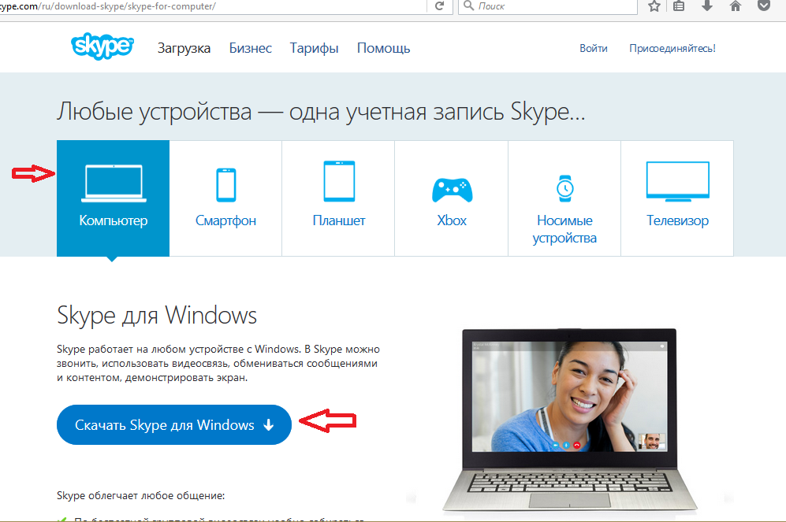
Шаг 4
Начнется загрузка установочного интернет-пакета на ваш компьютер. Если загрузка не началась автоматически, вы сможете запустить ее вручную, нажав кнопку «Повторите попытку».
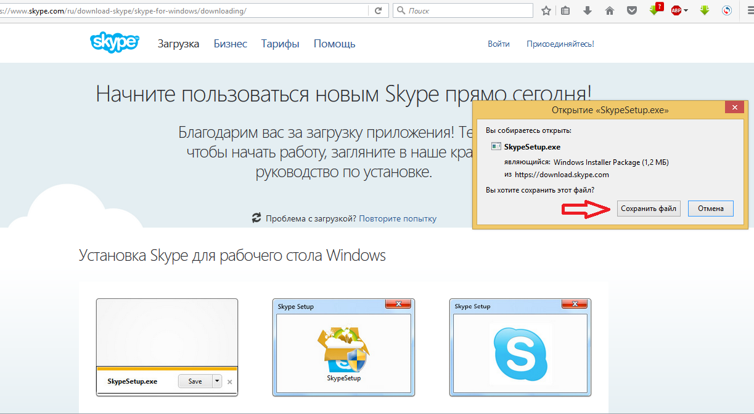
Шаг 5
После нажатия кнопки «Сохранить» браузер предложит сохранить или открыть программу SkypeSetup.exe. Всегда выбирайте «сохранить файл на жесткий диск». Выберите легкий для запоминания путь, лучше всего рабочий стол, и нажмите кнопку OK. Не открывайте и не запускайте программу во время процесса загрузки.
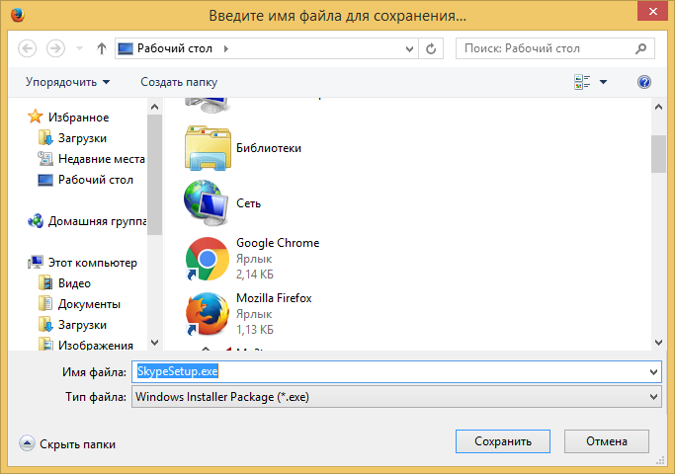
Шаг 6
После завершения загрузки программа будет сохранена на диске. Двойным кликом откройте программу SkypeSetup.exe, которую только что сохранили.
Примечание: может потребоваться разрешение администратора, чтобы запустить программу. Просто нажмите кнопку «Продолжить».
Шаг 7
Когда запустится программа установки, первое, что вам необходимо, – выбрать язык из выпадающего списка.
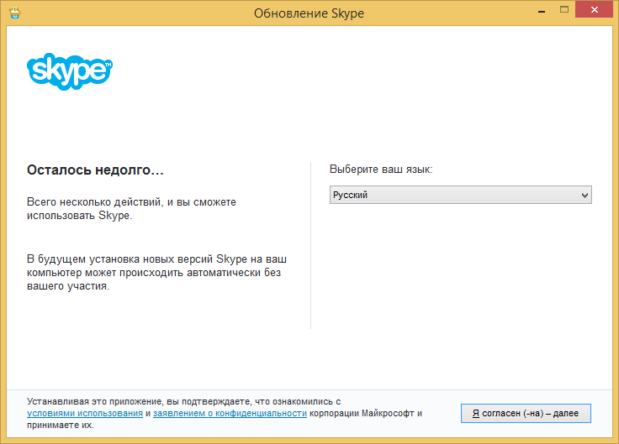
Шаг 8
В этом же окне программа установки попросит вас прочитать и принять лицензионное соглашение. Нажимая кнопку «Далее», вы автоматически принимаете условия соглашения.
Шаг 9
Инсталлятор также предложит установить плагин «Click to call». Если вы не хотите его устанавливать, снимите флажок с соответствующего пункта и нажмите «Далее».
Шаг 10
После этого Скайп будет установлен на компьютер. При запуске Skype просит вас создать учетную запись. Введите электронную почту, логин и придумайте пароль. Если у вас уже есть учетная запись, просто введите ваши учетные данные и нажмите «Вход».

Установка Скайп через Microsoft Installer
Вы узнали, как правильно установить Скайп обычным способом. Бывают случаи, когда установка обычным способом не получается, тогда вы можете загрузить установочный файл. Он представляет собой полную версию программы, которую можно установить в отсутствие интернета, а также в случае, когда возникает ошибка «Не удалось найти Microsoft Installer». Пошаговая инструкция поможет вам правильно выполнить все необходимые манипуляции.
Шаг 1
Загрузите актуальную версию установщика по ссылке www.skype.com/go/getskype-msi. Закачка начнется сразу после перехода по ссылке.
Шаг 2
Запустите сохраненный инсталлятор. Появится окно приветствия, где нужно нажать «Next».
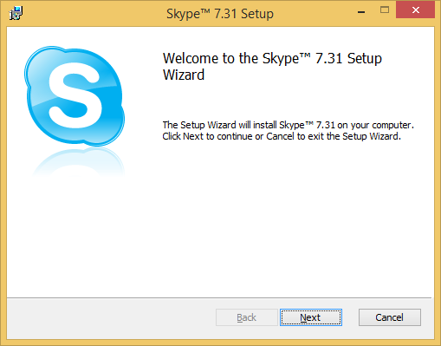
Шаг 3
Примите лицензионное соглашение.
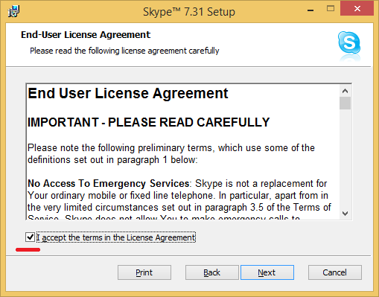
Шаг 4
Укажите путь установки программы (по умолчанию C:\Program Files\Skype\) и нажмите «Next».
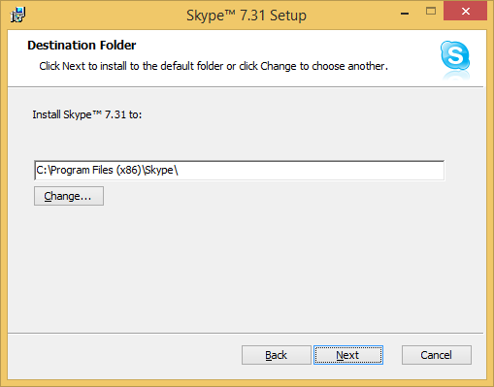
Шаг 5
Чтобы запустить процесс установки, нажмите кнопку «Install». Через несколько минут вы сможете полноценно использовать клиент.
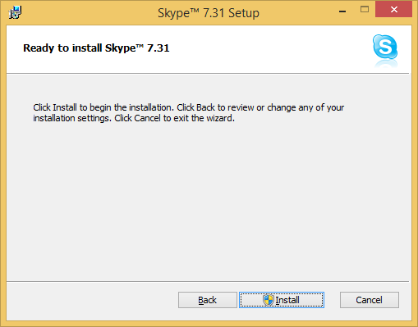
Это 2 существующих способа, которыми можно бесплатно, а главное, безопасно установить Скайп. Как видите, установка Скайпа – совершенно не сложный процесс. Настоятельно не рекомендуется использовать какие-либо другие способы установки программы. Установленный из непроверенных источников клиент может быть заражен вирусом или рекламным программным обеспечением.

Возможности программы Skype

Главной особенностью Skype является возможность бесплатно (в рамках потребляемого трафика) общаться через Интернет в системе «компьютер - компьютер», когда два человека могут разговаривать друг с другом используя наушники и микрофоны, подсоединенные к их компьютерам. Передача быстрых текстовых сообщений и файлов посредством системы Skype на любые расстояния осуществляется бесплатно (в рамках потребляемого трафика). Программное обеспечение на русском языке и необходимые инструкции по работе в Skype можно скачать с сайта http://www.skype.com.

Работа с программой Skype.

1. Загрузите и установите программу Skype, если она еще не установлена на вашем компьютере.

2. Запустите программу Skype и создайте свой Логин. Для этого: нажмите ссылку: У вас нет логина?

3. В окне Skype. Создать пользователя, заполните поля формы:
- Полное имя – имя, под которым вас будут видеть другие пользователи
- Выберите Skype имя – имя, под которым вы будете входить в программу латинскими буквами.
- Пароль – введите ваш пароль.
- Повторите пароль – введите ваш пароль еще раз пометьте галочкой Да, я прочитал (-а) и принимаю.
- нажмите: Далее.
- Эл. адрес - Введите свой электронный адрес.
- Страна/регион – выберите Россия.
- Город – напишите город, в котором вы живете.
- Нажмите: Войти.

4. Добавьте информацию о себе. Для этого:
- Выберите в меню команды Файл - Редактировать мои данные или в верхней строке щелкните по своему имени и нажмите кнопку: Личные настройки – Редактировать мои данные.
- Дополните данные о себе.
- Добавьте свою фотографию или любую картинку.

Добавьте своих коллег для общения в программе Skype.
Для этого:
- Нажмите кнопку
- Введите в окно поиска Skype имя, или полное имя, или адрес эл. почты и нажмите Поиск.
- В списке найденных выберите того, кого вы ищете и нажмите кнопку Добавить Skype контакт и нажать ОК. Будет отправлен запрос на подтверждение контакта.

Пообщайтесь в режиме чата или в голосовом режиме с коллегами, находящимися в данный момент в сети.
- Выделите в списке контакт, помеченный значком зеленого цвета.
- Нажмите кнопку, если у вас есть наушники и микрофон и начинайте разговор или нажмите кнопку, если хотите общаться в режиме чата и напишите в строке приветствие.

Создайте групповой чат. Для этого:
- Выберите в меню команды: Чаты – Создать групповой чат.
- Добавьте контакты, с которыми хотите организовать групповой чат и нажмите ОК.
- Введите тему чата.
- Введите несколько сообщений для участников чата. В сообщения можно добавлять Смайлики, для отражения настроения и эмоций.
- Закончите чат, нажав кнопку Выйти.

Отправьте файл.
Для этого:
- Выберите из списка контактов того, кому будете отправлять файл и перейдите в режим чата.
- Выберите в меню команды Инструменты – Отправить файл.
- Выберите файл для отправки и нажмите кнопку Открыть. Появится окно с индикатором скачивания файла. При приеме отправленного файла нужно нажать кнопку Скачать и указать место сохранения файла.
- Закончите работу с программой Skype, выбрав команды меню Файл – Выйти из сети Skype.

Рекомендации по работе в Skype-чате
Достоинством программы Skype является возможность общения в групповом чате. Это очень удобно, когда идет коллективное обсуждение какой-либо проблемы. Не всегда участники чата успевают реагировать на сообщения коллег. Причины могут быть разные:
- пользователь медленно печатает на клавиатуре;
- нужно время на формулирование ответа и другое
Как правило, для обсуждения вопросов с использованием коллективного чата, заранее определяется тема обсуждения, назначается время чата. У пользователей есть время подготовиться к общению в чате. Для этого:

При подготовке к чату:
- продумайте и напечатайте в любом текстовом редакторе вопросы, которые вы хотите задать организаторам чата или участникам;
- свои размышления по предложенным для обсуждения вопросам.

Перед работой в чате:
- откройте в отдельном окне подготовленные в текстовом редакторе вопросы и размышления.

Во время работы в чате:
- выделите и скопируйте в строку сообщения нужный текст. Можно использовать при этом горячие клавиши. Ctrl+C - копирование, Ctrl+V - вставка.

После работы в чате:
- сохраните в отдельный файл сессию чата, чтобы можно было еще раз просмотреть его материалы. Для этого в окне чата щелкните правой кнопкой мыши, выберите команду Выделить все, затем скопируйте текст в документ любого текстового редактора и сохраните.

Видео запись (инструкция):
1. Откройте программу Skype. Начните видео встречу.
2 . В нижнем правом углу стоит "+"- нажмите его. Среди вариантов выберите видео запись, там же есть фотографии, реакция (поставить смайлик не в чате, а на экране)
3. Когда начнется запись, все участники получат сообщение о том, что ведется запись и кто ее ведет.
4. Видео будет доступно сразу же после того, как инициатор прекратит запись.
5. Запись можно прервать в любой момент и начать снова.
6. Запись можно скачать к себе на компьютер.

